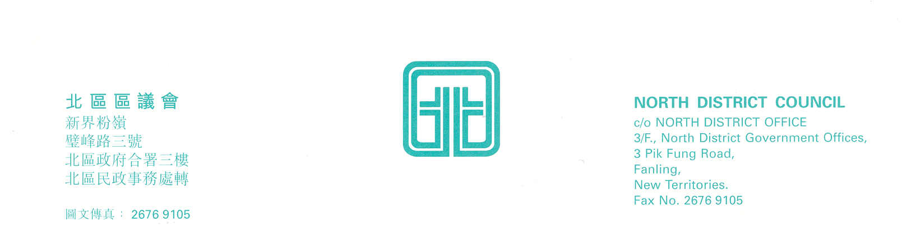

北區區議會社會服務委員會
第24次會議
上述會議將於2007年9月4日(星期二)下午2時30分，在新界粉嶺璧峰路3號北區政府合署3樓北區區議會會議室舉行。當日會議的議程如下：
1. | 通過2007年7月3日社會服務委員會第23次會議記錄
2. | 社會服務委員會工作報告  - 北區青少年事務工作小組  - 北區家庭事務工作小組  - 北區國際復康日工作小組
3. | 截至2007年8月24日止社會服務委員會撥款財政報告  (文件第18/2007號)
4. | 社會服務委員會撥款申請  (文件第19/2007號) (夾附利益申請表)
5. | 續議事項
6. | 其他事項
上述會議歡迎市民旁聽，並會以廣東話進行。若旁聽人士需要英語傳譯，可於會議前最少三個工作天致電本秘書處(電話：2675 1578)要求安排。
北區區議會秘書處
2007年8月27日

